Принадлежности для активного отдыха и туризма

Спасательный жилет | 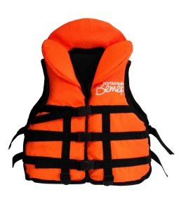
Спальный мешок СО- 2  (2-х слойный) | 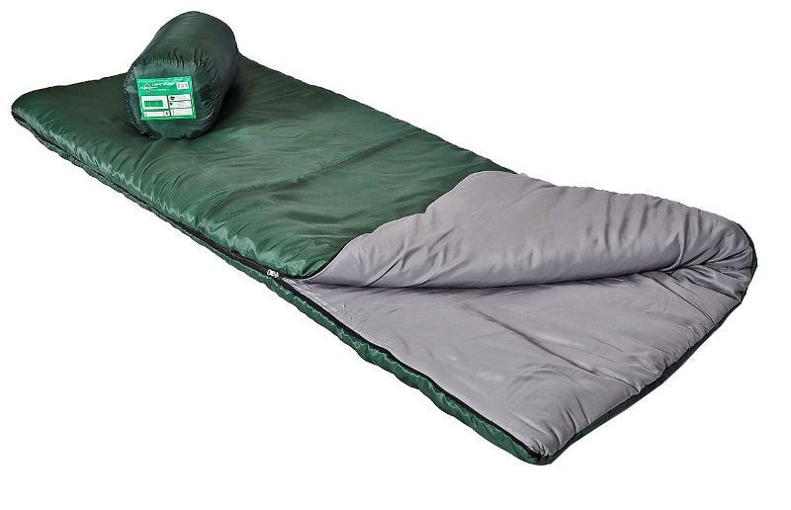
Рюкзак | 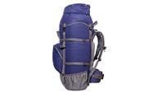
Набор туристический (котелок, столик, 4 складных стула) | 

